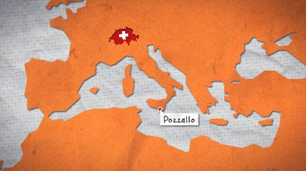  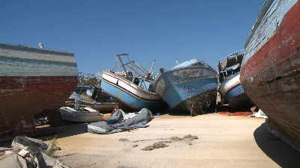  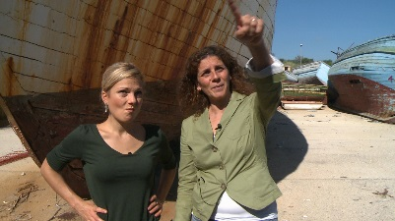  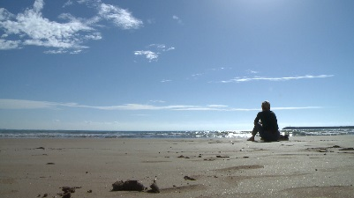 |  | 1. Aus welchen zwei Regionen kommen die Flüchtlinge hauptsächlich nach Europa?
 |  | ________________________________________________________
 |  | 2. Wo genau befindet sich die Moderatorin Rosanna?
 |  | ________________________________________________________
 |  | 3. Warum sieht man immer mehr Bilder von Flüchtlingen in den Nachrichten?
 |  | ________________________________________________________________________________________________________________________________________________________________________
 |  | 4. Wie viele Flüchtlinge kamen in Pozzallo während eines Jahres an?
 |  | ________________________________________________________
 |  | 5. Wie geht es für die Flüchtlinge weiter, nachdem sie auf dem Meer gerettet werden?
 |  | ________________________________________________________________________________________________________________________________________________________________________________________________________________________________
 |  | 6. „Pozzallo ist trotzdem voll mit der Geschichte dieser Leute“. Wie meint die Moderatorin das?
 |  | ________________________________________________________________________________________________________________________________________________________________________________________________________________________________________________________________________________________________________________________________________________
 |  | 7. Woran liegt es, dass viele Flüchtlinge mit kaum seetüchtigen, alten Schiffen über das Meer kommen?
 |  | ________________________________________________________________________________________________________________________________________________________________________________________________________________________________
 |  | 8. Warum fühlen sich die Flüchtlinge im Erstaufnahmezentrum wie in einem Gefängnis?
 |  | ________________________________________________________________________________________________________________
 |  | 9. Warum wollen viele der Flüchtlinge keine Auskunft über ihre Herkunft geben?
 |  | ________________________________________________________________________________________________________________________________________________________________________________________________________________________________
 |  | 10. Warum flüchten die Menschen?
 |  | ________________________________________________________________________________________________________________________________________________________________________________________________________________________________
 |  | 11. Warum sind diejenigen Jugendlichen in Scicli viel offener zur Moderatorin als jene im Erstaufnahmezentrum?
 |  | ________________________________________________________________________________________________________________________________________________________________________
 |  | 12. Warum empfindet einer der Jugendlichen es als notwendig, Italienisch zu lernen in der Schule?
 |  | ________________________________________________________________________________________________________________________________________________________________________
 |  | 13. Mit welchem Ziel kamen die Jugendlichen nach Europa?
 |  | ________________________________________________________________________________________________________________________________________________________________________
 |  | 14. Warum sind gemäss dem Bürgermeister auch die Europäer schuld daran, dass es den Leuten in Afrika heute schlecht geht?
 |  | ________________________________________________________________________________________________________________________________________________________________________________________________________________________________________________________________________________________

